|  |  |  |  |
| --- | --- | --- | --- |
| **COLEGIO PSICOPEDAGÓGICO EL ARTE DEL SABER** | | | |
| **ASIGNATURA: MATEMÁTICAS** | **GRADO:**  **TERCERO** | **PERIODO: IV**  **SEMANA 34** | **FECHA:**  **SEPTIEMBRE 28 al 2 OCTUBRE** |



Objetivo: •Identificar números primos y compuestos para resolver problemas.



**GUÍA DE TRABAJO VIRTUAL (Copiar en el cuaderno)**

NÚMEROS PRIMOS Y COMPUESTOS

NÚMEROS PRIMOS

Se llama número primo a todo número que tiene como únicos divisores al uno y a sí mismo.

Ejemplos:

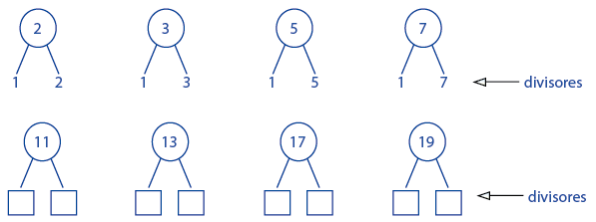

NÚMEROS COMPUESTOS

Todo número que tiene más de dos divisores recibe el nombre de número compuesto.

Ejemplo:

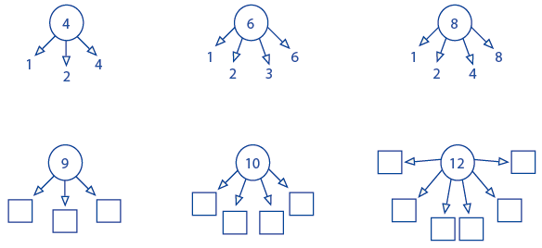

ACTIVIDAD

1. Escribe en los recuadros todos los factores del número propuesto en el círculo.

  

   

1. Completa en la tabla los números primos menores que 103

|  |  |  |  |  |  |  |  |  |  |  |  |  |
| --- | --- | --- | --- | --- | --- | --- | --- | --- | --- | --- | --- | --- |
| 2 |  |  |  |  |  | 17 |  |  | 29 | 31 | 37 |  |
| 43 |  |  | 59 |  | 67 |  |  | 79 |  |  |  |  |

**HOMEWORK**

1. Por favor lee la guía completa antes de empezar a resolverla.

Observa el Video de YouTube para afianzar los temas a trabajar:

Videos: Números primos y compuestos

<https://www.youtube.com/watch?v=woSBWzBefJw>

<https://www.youtube.com/watch?v=s2vgRqGc7Os>

1. Resuelve las páginas 118 y el punto 4 de la 119 del módulo. (Se realizaran en la vídeollamada)

Nota: Te invito a desarrollar tu guía con anticipación para poder revisarte en clase.

En la vídeollamada desarrollaremos las páginas del módulo y si ya tienes el resto copiado en tu cuaderno, quedaras eximido (a) de enviar actividad por Nota Escolar.